CENTRO UNIVERSITÁRIO INTERNACIONAL UNINTER

ESCOLA SUPERIOR POLITÉCNICA

TECNOLOGIA EM DESENVOLVIMENTO DE APLICATIVOS PARA DISPOSITIVOS MÓVEIS

PROGRAMAÇÃO I

ATIVIDADE PRÁTICA – programação I

Moacir domingos da silva junior – RU: 3539252

PROFª ALAN MATHEUS PINHEIRO ARAYA

diadema – são paulo

2022

# EXEMPLO - EXERCÍCIO (EXEMPLO)

*(coloque o enunciado aqui)* Fazer um programa em linguagem Python que receber 3 valores inteiros do usuário e mostra a sua média na tela (que pode não ser inteira).

Como dado de entrada, utilize os três últimos valores do seu RU.

Solução do aluno:

**Não esqueça de explicar o código com comentários!!**

**CTRL+C/CTRL+V da ferramenta!!**

**Se desejar, defina as páginas do documento para PAISAGEM para melhor inserir os códigos.**

|  |
| --- |
| print(‘RU DO ALUNO: 1234567’)  # Dados de entrada  X = int(input(‘Digite um valor’))  Y = int(input(‘Digite um valor’))  Y = int(input(‘Digite um valor’))  # Calcular média do aluno e mostrar a saída  Media = (X + Y + Z) / 3  print(‘Resposta: {}’.format(media)) |

# EXERCÍCIO

1. Ler os valores dos três coeficientes "a", "b" e "c" de uma equação do segundo grau (${ax}^{2}+bx+c=0$). Em seguida, mostrar os valores das raízes da equação, usando a fórmula de Bhaskara (veja abaixo). Se a equação não possuir raízes fazer um comparativo de delta menor que zero (o valor de “a” não pode ser zero, e o valor de “delta” não pode ser negativo), mostrar uma mensagem “Impossível calcular”. **Lembre-se de usar o comando if/else estudados na Aula 1.**

Fórmula: $x=\frac{-b±\sqrt{∆}}{2a}$ onde: delta é igual à: $∆=b^{2}-4ac$

|  |  |
| --- | --- |
| Valores das variáveis | |
| A | **Primeiro dígito do RU do aluno** |
| B | **Segundo dígito do RU do aluno** |
| C | **Terceiro dígito do RU do aluno** |

using System;

using System.Collections.Generic;

using System.Linq;

using System.Text;

using System.Threading.Tasks;

namespace Ex01

{

    internal class Program

    {

        static void Main(string[] args)

        {

            Console.WriteLine("Digite o valor de a:");//mensagem no console solicitando valor de 'a'

            double a = Convert.ToDouble(Console.ReadLine());//variavel do tipo double recebe o valor digitado

            Console.WriteLine("Digite o valor de b:");

            double b = Convert.ToDouble(Console.ReadLine());

            Console.WriteLine("Digite o valor de c:");

            double c = Convert.ToDouble(Console.ReadLine());

            double delta = b*b - 4 * a * c; //declarando a variavel delta do tipo double

            if(delta =< 0) { //se delta for menor ou igual a 0 exibir a mensagem a baixo

                Console.WriteLine("Impossivel calcular!");

                return;

            }

            double[] raizes = new double[2];

            raizes[0] = (- b + Math.Sqrt(delta)) / 2 * a; //calcular 0 utilizando MATH

            raizes[1] = (- b - Math.Sqrt(delta)) / 2 * a; //calcular 1

            Console.WriteLine("Raizes encontradas: ");

            Console.WriteLine("\t" + raizes[0]);

            Console.WriteLine("\t" + raizes[1]);

        }

    }

}

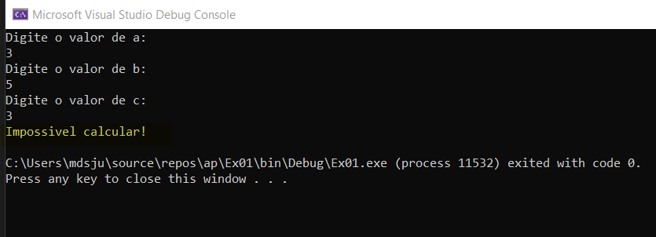

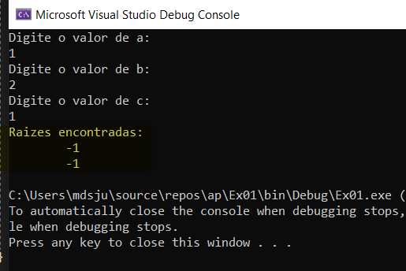

1. Fazer um programa para ler os dados de um produto em estoque (nome, preço e quantidade no estoque).

• Mostrar os dados do produto (nome, preço, quantidade no estoque, valor total no estoque)

|  |
| --- |
| Produto |
| - Nome: string  - Preco: double  - Quantidade: int |
| + ValorTotalEmEstoque(): double  + AdicionarProduto(quantidade: int) : void  + RemoverProdutos(quantidade : int) : void |

Entre os dados do produto:

Nome: TV Preço: 900.00

Quantidade no estoque: 10

Dados do produto: TV, $ 900.00

10 unidades

Total: $ 9000.00

Digite o número de produtos a ser adicionado ao estoque**: O último dígito do RU do aluno.** Se o estoque for zero, faça um comando para inserir outro digito**.**

Dados atualizados: TV, $ 900.00, 15 unidades, Total: $ 13500.00

Digite o número de produtos a ser removido do estoque: 3 Dados atualizados: TV, $ 900.00, 12 unidades, Total: $ 10800.00

• Realizar uma entrada no estoque e mostrar novamente os dados do produto

• Realizar uma saída no estoque e mostrar novamente os dados do produto.

**Dica:** para resolver este problema, você deve criar uma “CLASS” conforme projeto ao lado.

Para a resolução deste exercício é necessário ter estudado até a Aula 2.

using System;

using System.Collections.Generic;

using System.Linq;

using System.Text;

using System.Threading.Tasks;

namespace Ex02

{

    internal class Program

    {

        static void Main(string[] args)

        {

            Console.WriteLine("Digite o nome do produto: ");//solicita a inserção do nome do produto

            string nome = Console.ReadLine();// variavel do tipo string recebe o nome digitado

            Console.WriteLine("Digite o preço do produto: ");//solicita o valor do produto

            double preco = Convert.ToDouble(Console.ReadLine());//variavel do tipo double recebe o valor indica

            Console.WriteLine("Digite a quantidade do produto: ");//solicita a quantidade

            int quantidade = Convert.ToInt16(Console.ReadLine());//variavel do tipo inteiro recebe o valro digitado

            Produto produto = new Produto(nome, preco, quantidade);//variavel produto recebe os valores indicados

            produto.MostrarDetalhes();//Mostrar os dados do produto

            Console.WriteLine("Digite a quantidade a adicionar ao estoque: ");

            quantidade = Convert.ToInt16(Console.ReadLine());//recebe o valor a ser somado a variavel quantidade

            produto.AdicionarProduto(quantidade);

            produto.MostrarDetalhes();

            Console.WriteLine("Digite a quantidade a remover  do estoque: ");

            quantidade = Convert.ToInt16(Console.ReadLine());//receb o valor a ser subtraido da variavel quantidade

            produto.RemoverProdutos(quantidade);

            produto.MostrarDetalhes();

        }

    }

}

**CLASS:**

using System;

using System.Collections.Generic;

using System.Linq;

using System.Text;

using System.Threading.Tasks;

namespace Ex02

{

     public class Produto//class do tipo publica

    {

        string _Nome;

        double _Preco;

        int _Quantidade;

        public Produto (string nome, double preco, int quantidade)

        {

            _Nome = nome;

            _Preco = preco;

            _Quantidade = quantidade;

        }

        public  double ValorTotalEmEstoque()

        {

            return _Preco * _Quantidade;//multiplica o valor da variavel preço pela quantidade indicada

        }

        public void AdicionarProduto(int quantidade)

        {

            _Quantidade += quantidade;//soma o valor indicado a variavel quantidade

        }

        public void RemoverProdutos(int quantidade)

        {

            _Quantidade -= quantidade;//subtrai o valor indica a varial quantidade

        }

        public void MostrarDetalhes()

        {

            Console.WriteLine("Nome: " + _Nome);

            Console.WriteLine("Preço: " + _Preco);

            Console.WriteLine("Quantidade: " + _Quantidade);

            Console.WriteLine("Valor em Estoque: " + ValorTotalEmEstoque());

        }

    }

}

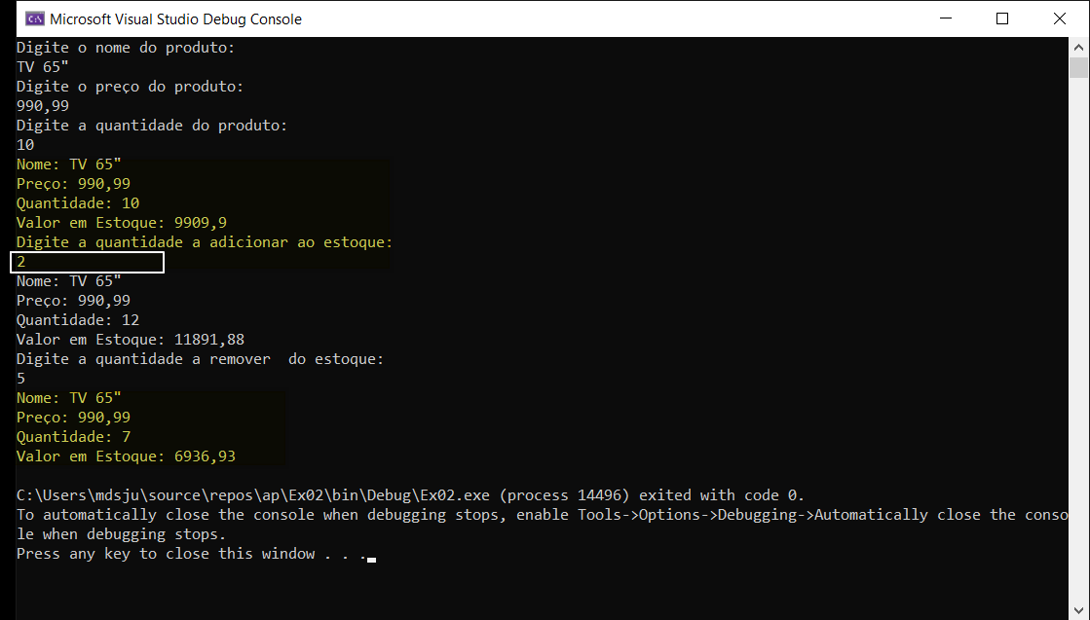

1. A partir dos estudos realizados até a Aula 4, faça um algoritmo utilizado THREADS que imprima números primos existentes entre 0 até N, onde “N” terá tamanho igual aos **dois últimos dígitos do RU aluno**. Caso for zero, insira um comando para digitar outro valor. **Dica**: Para cada faixa de dez valores crie um thread e dispare o processo para cada uma delas**.**

using System;

using System.Collections.Generic;

using System.Linq;

using System.Text;

using System.Threading.Tasks;

public class Exercicio3

{

    public static void Main(string[] args)

    {

        Thread thread01 = new Thread(Primos);

        thread01.Start();

        Console.Read();

    }

    public static void Primos()

    {

        int n1, i, n2, inicio, fim;

        Console.Write("\n\n");

        Console.Write("Encontre os números primos dentro de um intervalo de números:\n");

        Console.Write("---------------------------------------------------");

        Console.Write("\n\n");

        Console.Write("Insira o número inicial do intervalo: ");

        inicio = Convert.ToInt32(Console.ReadLine());

        Console.Write("Insira o número final do intervalo: ");

        fim = Convert.ToInt32(Console.ReadLine());

        Console.Write("Os números primos entre {0} e {1} são: \n", inicio, fim);

        for (n1 = inicio; n1 <= fim; n1++)

        {

            n2 = 0;//Inicia o verificador sempre como zero

            for (i = 2; i <= n1 / 2; i++)

            {

                if (n1 % i == 0)// se modulo de 'i' igual a zero

                {

                    n2++;

                    break;//parar

                }

            }

            if (n2 == 0 && n1 != 1)

                Console.Write("{0} ", n1);

        }

        Console.Write("\n");

    }

}

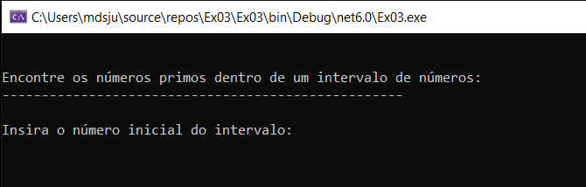

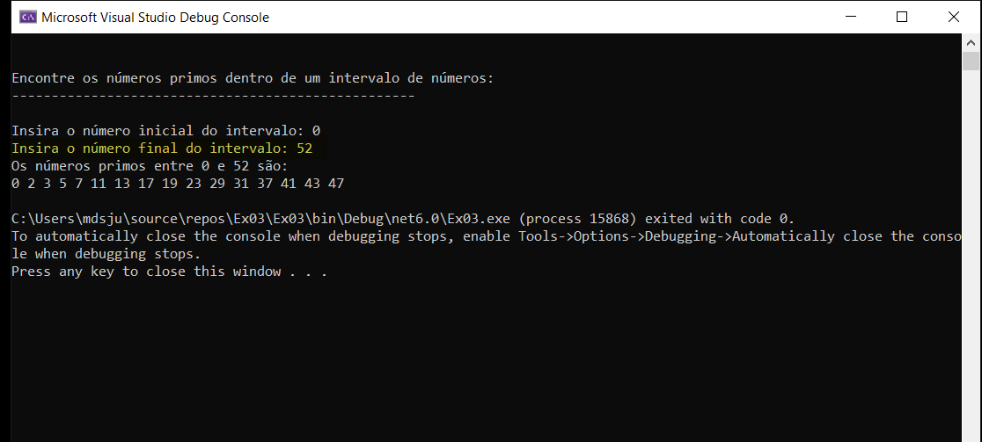

1. Para este exercício é necessário ter estudado até a Aula 6. Desenvolver um Web services que apresente dois web métodos diferentes, o primeiro método será composto por nome do aluno e RU do aluno. O segundo web método deverá desenvolver a equação de Pitágoras ($c^{2}=a^{2}+b^{2}$) e os respectivos valores para a, b e c seja os **três últimos dígitos do RU do aluno**. Não esqueça de cria um novo projeto de web no Visual Studio.

using System;

using System.Collections.Generic;

using System.Linq;

using System.Web;

using System.Web.Services;

namespace WebApplication2

{

    /// <summary>

    /// Descrição resumida de WebServiceSoap

    /// </summary>

    [WebService(Namespace = "http://tempuri.org/")]

    [WebServiceBinding(ConformsTo = WsiProfiles.BasicProfile1_1)]

    [System.ComponentModel.ToolboxItem(false)]

    // Para permitir que esse serviço da web seja chamado a partir do script, usando ASP.NET AJAX, remova os comentários da linha a seguir.

    // [System.Web.Script.Services.ScriptService]

    public class WebServiceSoap : System.Web.Services.WebService

    {

        [WebMethod]

        public string Nome_RU()//primeiro método

        {

            return "Moacir Domingos da Silva Junior RU 3539252";

        }

        [WebMethod]

        public int Pitagoras(int a, int b, int c)//segundo método

        {

           return ((c * c) = ((a * a) + (b * b));

        }

    }

}

<http://localhost:50233/WebServiceSoap.asmx>

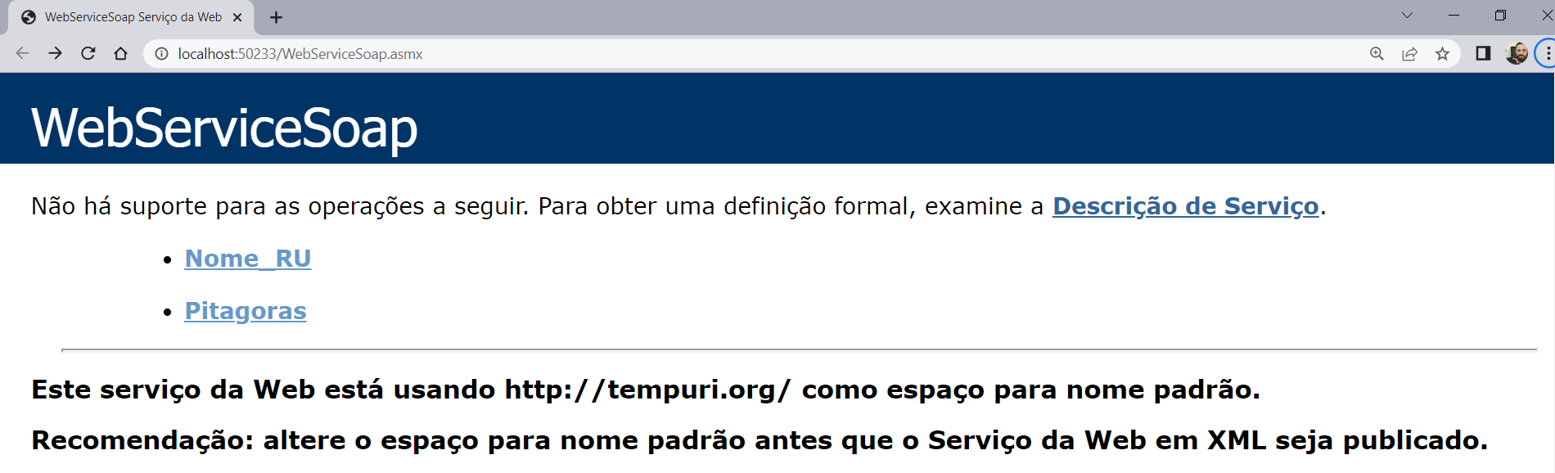

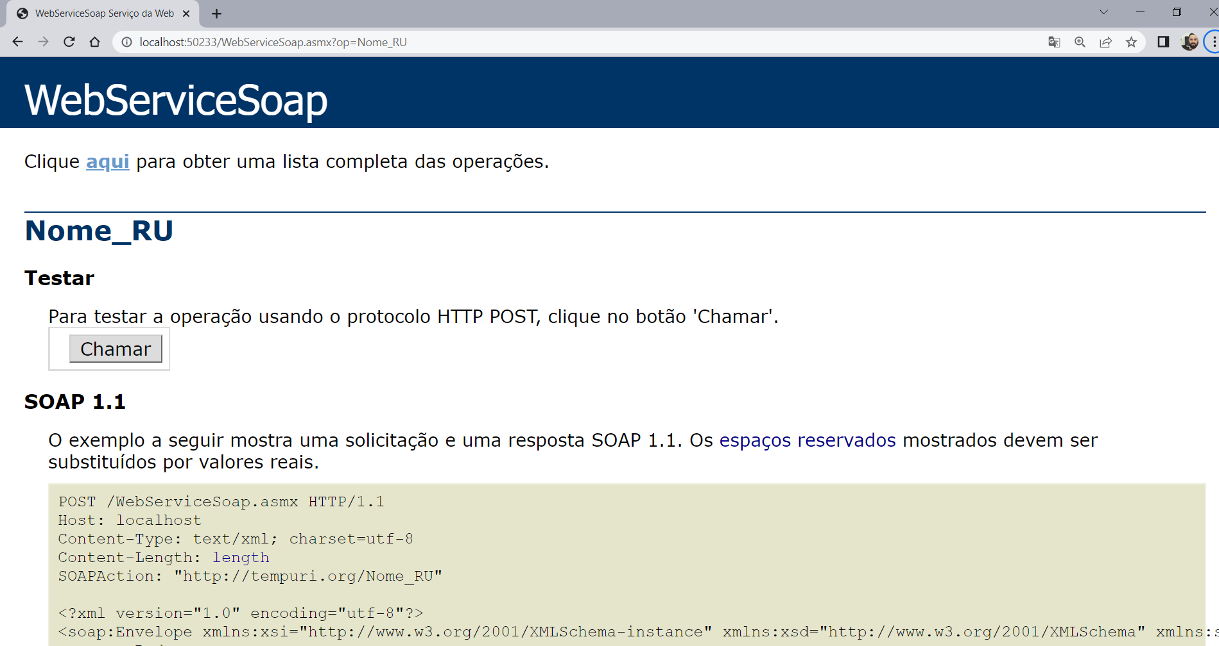<http://localhost:50233/WebServiceSoap.asmx?op=Nome_RU>

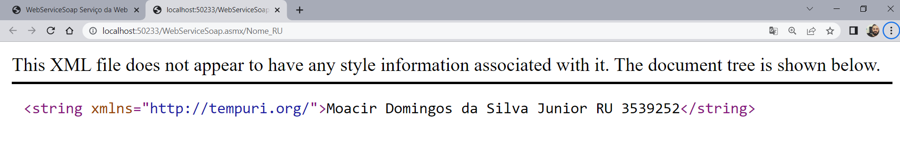

<http://localhost:50233/WebServiceSoap.asmx?op=Pitagoras>

